中原大學工業與系統工程學系
111-1學期
工業工程實習報告
指導教授 | ： | 楊康宏
企業導師 | ： | 連家毅
 |  | 李鳳寧
 |  | 蕭秀惠
班級  學號  姓名 | ：  ：  ： | 工四丙  10724306  王 元
粉末冶金燒結製程靜態產能規劃
旭宏金屬股份有限公司

中華民國111年9月27日

摘要
本次於旭宏金屬股份有限公司實習是基於工業系期望之應用導向學習，及後續產學合作計畫前期合作。於2022年7月1日至2022年9月8日，展開為期9週的工廠實習。透過實習銜接理論與產業實務，培養工業工程學界在粉末冶金產業的基礎知能，發揮工業工程師在產業中的角色及價值。。
經與企業導師討論並至工廠了解實際情況後，定以「燒結」製程靜態產能規劃為首要目標，並由此向下展開「產品外觀編碼」、「燒結參數整合」及「生胚排列公式化」等一系列作業項目，使靜態產能得以計算，為未來排程建立參照基準。
目前以上項目均已整合成連貫的Excel 檔案，以產品編碼為查詢依據；呈現可使用之燒結爐及對應燒結參數，同時判斷排列數量及使用載具，最後導出靜態產能規劃。開學後持續與現場合作優化載具判斷邏輯，及數量計算程式。
隨著製造業走向工業4.0，旭宏金屬將開展產線自動化及新材料開發工作。以此為目標，後續將生胚排列加入自動繪圖模組，導出排列示意圖。在機械手臂上線緩衝期活化產能；繪圖模組也將成為機械手臂運動程式(G-code)的點位基礎。
靜態產能規劃作為排程的時間依據，是產業企業轉型的基礎。若導入新興設備是智慧製造的硬實力，釐清製程狀況並加以規劃，更是智慧的根基。
關鍵字：產能規劃、數位轉型、粉末冶金、智慧製造

目錄
目錄 II
圖目錄 IV
表目錄 V
第1章、 前言 1
1.1、 實習背景 1
1.2、 實習動機 1
1.3、 實習目的 1
第2章、 公司簡介及製程說明 2
2.1、 公司簡介 2
2.1.1、 公司規模 2
2.1.2、 經營理念 2
2.1.3、 產品及服務 2
2.2、 粉末冶金製程說明 2
2.2.1、 成形（Forming） 4
2.2.2、 燒結（Sintering） 4
第3章、 作業項目說明及成果 5
3.1、 定義目標：燒結靜態產能規劃 5
3.2、 釐清問題 6
3.2.1、 建立產品燒結條件一覽表 8
3.2.2、 建立產品外觀編碼系統 8
3.2.3、 建立生胚排列標準化模型 8
3.3、 建立產品燒結參數一覽表 9
3.4、 建立產品外觀編碼系統 9
3.5、 建立生胚排列標準化模型 10
3.5.1、 燒結載具判斷邏輯 10
3.5.2、 建立排列數量預估模型 12
3.6、 靜態產能規劃 14
第4章、 實習進度及工作內容 15
4.1、 產品外觀編碼 15
4.2、 產品燒結參數一覽表 16
4.3、 生胚排列公式化模型 16
4.4、 燒結靜態產能規劃 17
第5章、 結論 18
5.1、 模型驗證 18
5.2、 後續發展 18
第6章、 心得 19
參考資料 20

圖目錄
圖 2-1、粉末冶金製程示意圖 3
圖 2-2、粉末冶金成形作動示意圖 4
圖 2-3、粉末冶金燒結製程示意圖 5
圖 3-1、1號燒結爐 重燒稼動率對比圖 5
圖 3-2、4號燒結爐 重燒稼動率對比圖 6
圖 3-3、燒結製程生產看板範例 6
圖 3-4、IDEF0圖例說明 7
圖 3-5、IDEF0 A0 7
圖 3-6、IDEF0 A1 to A7 7
圖 3-7、燒結爐進料區域 8
圖 3-8、產品燒結條件一覽表截圖 9
圖 3-9、產品燒結一覽表資料連結截圖 9
圖 3-10、生胚排列標準化輸出表格截圖 10
圖 3-11、網盒排列 11
圖 3-12、網盒散裝 11
圖 3-13、碳板排列 11
圖 3-14、載具編碼對照表 11
圖 3-15、載具判斷邏輯圖 12
圖 3-16、排列編碼對照表 13
圖 3-17、矩形排列示意圖 13
圖 3-18、靜態產能規劃輸出截圖1 14
圖 3-19、靜態產能規劃輸出截圖2 14
圖 4-1、暑期實習進度甘特圖 15
圖 6-1、下班後小聚 19

表目錄
表 3-1、產品外觀編碼原則含義 10
表 3-2、載具編碼原則 11
表 3-3、排列編碼原則 13
表 4-1、產品外觀編碼每週進度 15
表 4-2、產品燒結條件一覽表每週進度 16
表 4-3、生胚排列標準化每週進度 16
表 4-4、燒結靜態產能規劃每週進度 17
表 5-1 模型驗證 18

前言

實習背景
中原大學工業與系統工程學系重視實務的教學方向一直深受業界喜愛，實習是每個工工系學生必修的學分。從大一開始到大三的課程，從理論基礎出發，細到公式的推導，廣到整個系統的動態平衡，這些都是我們手上的工具，雖然有練習的機會，但只局限於作業、分組活動乃至專題競賽。但實習是第一次將課上學到的運用在真實的產業中，從系統的角度切入整個企業的運作，實際與現場的工作人員溝通，了解產業的基礎知能及工業工程師的著力點。什麼樣的參數是重要的？有哪些細節是關乎整個系統的流暢度？都是結合課程所學的基礎與自身在現場的觀察、溝通，所勾勒出來的架構。這也是實習的價值所在。同時理解及驗證，大學所學的知識應如何運用於現實場境。

實習動機
有幸於大三上學期加入指導教授的研究室，參與許多產學合作的會議，從中吸收不同產業的基礎知識，及目前需要被解決的問題。同時，與碩士班學長姐及同儕的討論中也發現每個人對同一個問題的看法均異，這也啟發我從以往主觀的角度出發，變換為以不同的角度思考問題，再著手解決的方式。這樣的轉換建立我對解決問題的好奇心及成就感，也想藉著大三實習的機會鍛鍊自己的能力。在教授的推薦與企業導師的合作下，有幸進入旭宏金屬股份有限公司，展開為期兩個月實習。期待在這樣的環境下有所成長。

實習目的
本次為期9週的實習，預期達成目標如下：
- 了解粉末冶金產業的基礎製程，及產品特性、市場應用。
- 了解在資本密集及勞力密集的產業中，工業工程師的價值所在。
- 鍛練自己對於MECE法則於實務中的應用能力。
- 透過實際參與，理解工業工程師與產業的職責。
- 加強對於產能、排程等指標的理解與數據判讀能力。
- 跟隨企業導師的方向，拓展對產業的視野及獨立思考的見解。

公司簡介及製程說明

公司簡介

公司規模
旭宏金屬是專業的粉末冶金零件製造商，成立於1996年5月。於2021年遷至新廠。近年來積極地跨入汽車零件製造領域，不斷的提升生產技術及品質，成功的打入的德國、日本、美國等汽車供應鏈，成為日產、本田、速霸陸、福特、克萊斯勒、GM及電動車大廠特斯拉等車廠的OEM零件供應商。

經營理念
旭宏金屬秉持著「不只賣製品，也賣品質及服務」的精神，打造獨特的企業文化，期望透過研發中心的成立，延續不斷創新，勇於挑戰的理念。同時迎合世界市場，開發更高泛用性材質的製造技術，期望讓旭宏成為傳產中的台積電，讓旭宏的產品遍佈全球。

產品及服務
粉末冶金工業，雖然是屬於傳統產業的一種，但所供應的零件範圍廣泛，小至微型馬達零件、3C零件、醫療器材零件，大至汽車零件、航太科技零件等，是一種高技術、高科技的精密工業。

粉末冶金製程說明
粉末冶金(Powder Metallurgy)，是一種以金屬或非金屬粉末為原料，經壓製成形及高溫燒結後，產出具高強度、高精度工件的冶金工藝。基本製程包含原料製造、拌粉Mixing、成形Forming及燒結Sintering圖 2-1。旭宏金屬目前以成形及燒結為公司主要製程範圍。
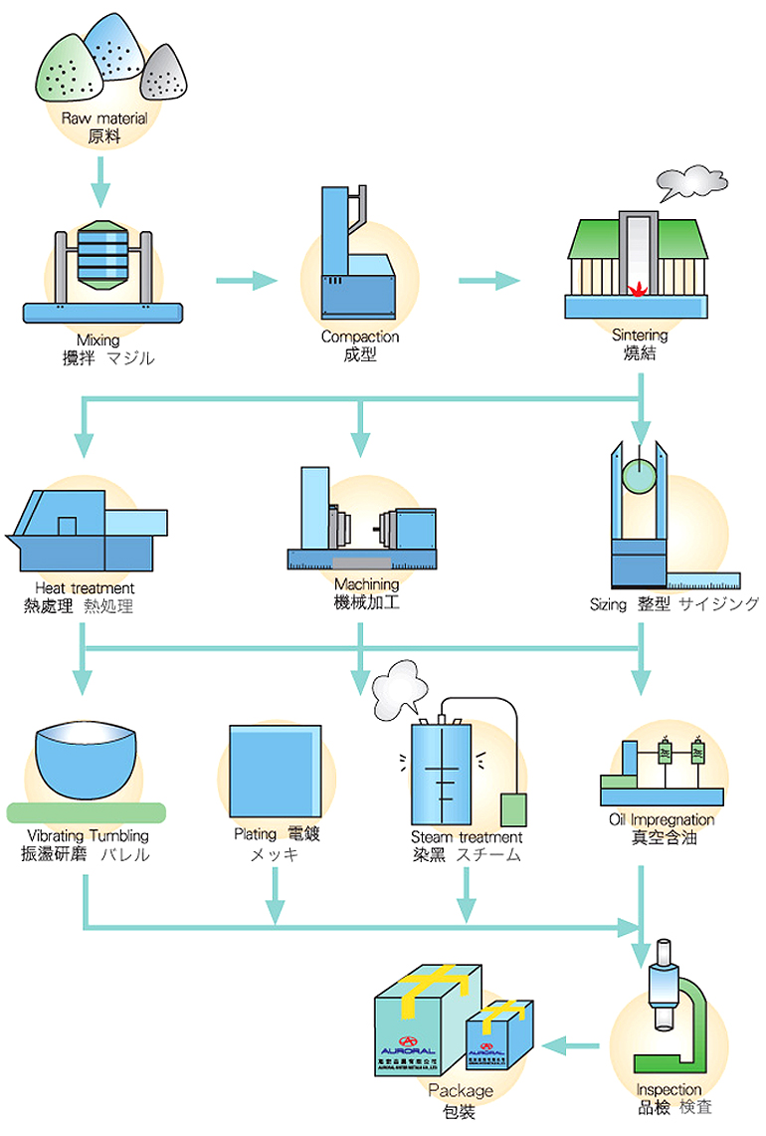
圖 2-1、粉末冶金製程示意圖
資料來源：https://www.auroral-sinter.com.tw/ch/07_metallurgy/metallurgy_01.htm

成形（Forming）
金德浩、Te-Hao King、蔡忠杓與Chung-Biau Tsay（2003）提到，粉末冶金產業普遍使用鋼模冷壓成型法，將攪拌均勻之粉末填充至模具中，成型機加壓使粉末黏合，後將工件引出。加壓成形後工件係為生胚。
粉末冶金模具基本包含四個部件，上沖、中模、下沖及芯棒，根據工件要求，上下沖亦可增加沖段，同時也須考慮成型機台是否支援。
因採加壓成形，於脫模時工件中的應力得以釋放，產生脫模回張，此應力影響胚品引出完整性、加壓與脫模順暢度及模具損耗，故於產品開發之初就必須考慮材料應用及成形壓力、模具材質，將脫模回張負面影響降至最低。 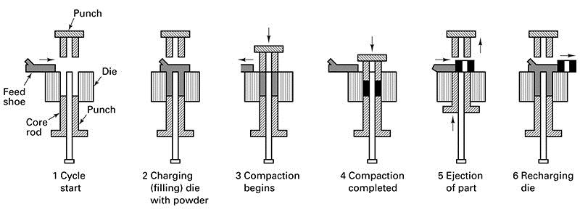
圖 2-2、粉末冶金成形作動示意圖
資料來源：http://eng.sut.ac.th/me/box/1_54/435300/powder.pdf

燒結（Sintering）
燒結是將加壓成形的生胚，在原料熔點以下加熱使金屬粒子結合，產生機械強度，燒結後之工件係為素材。
於現場與廠長請教得知，影響燒結品質的關鍵參數包含溫度、速度及氣氛，穩定的溫度及速度使金屬顆粒鍵結均勻；因粉末冶金產品為多孔隙材質，導致與空氣接觸面積大容易氧化，合適的氣氛濃度防止工件生鏽；同時減少脫碳狀況的發生，影響成品機械性質。
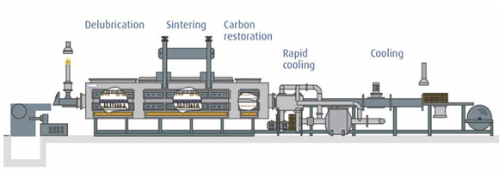
圖 2-3、粉末冶金燒結製程示意圖
資料來源：https://www.pm-review.com/introduction-to-powder-metallurgy/sintering-in-the-powder-metallurgy-process/

作業項目說明及成果

定義目標：燒結靜態產能規劃
目前旭宏公司主要燒結的原料包含鐵、銅及不鏽鋼，依據原料有不同的燒結爐偏好。與企業導師討論及分析報表，發現等待燒結之生胚存量多且等待天數長；於燒結製程中也時常出會重燒狀況佔用產能，如圖 3-1為燒結鐵系產品的燒結爐、圖 3-2為燒結不鏽鋼的專用爐。
圖 3-1、1號燒結爐 重燒稼動率對比圖
圖 3-2、4號燒結爐 重燒稼動率對比圖
由此發現燒結製程為目前公司的瓶頸站點，故以活化燒結製程產能為首要目標。透過至燒結製程現場觀察及日報表分析，發現以下問題：
- 不確定要燒的產品為何
- 不確定應該使用哪臺燒結爐
- 不確定應該用什麼樣的載具及擺放方式進行燒結
- 還有多久可以燒完
目前公司的燒結製程中，無明確的燒結排程及看板告訴現場工作人員需要燒結的品項及順序為何，均以現場師傅經驗判斷為主。遇到急件插單時就需調整燒結參數及移動生胚，造成產能閒置。以建立燒結製程生產看板，活化燒結產能為最終目標。
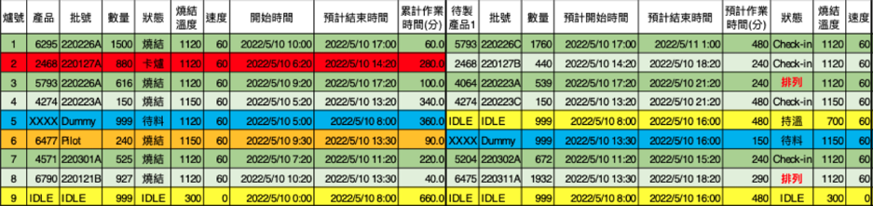
圖 3-3、燒結製程生產看板範例

在排程中，根據不同目標有相應的排程邏輯，但均需要一個標準時間作為排程依據。經與企業導師討論並至工廠了解實際情況後，定以「燒結製程靜態產能規劃」為本次暑期實習的首要項目。

釐清問題
若要計算燒結製程靜態產能，必須定義各項產品的標準燒結時間。燒結的品項及數量為系統的輸入，經過標準化與數字化的過程，轉換成標準燒結時間。生胚進入燒結爐前需要轉換載具，於此需考慮生胚與載具間的關聯性及限制；載具與燒結爐間也有相應的限制。
與企業導師討論過後，使用「程序模型的整合定義」IDEF0作本次實習項目的系統規劃。如圖 3-4所示，左側箭頭為系統輸入；右側為系統輸出；上部為執行動作之規範或限制；下部為使用的方法。圖 3-4、IDEF0圖例說明
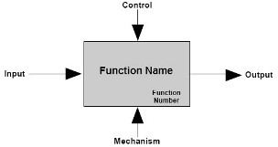
圖 3-4、IDEF0圖例說明
資料來源：http://mhsung.idv.fcu.edu.tw/Research/InformationSystem/IDEF/IDEF_0.htm

以下為規劃靜態產能的前置作業：
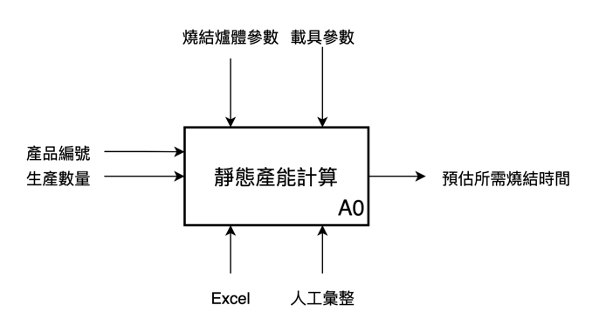
圖 3-5、IDEF0 A0
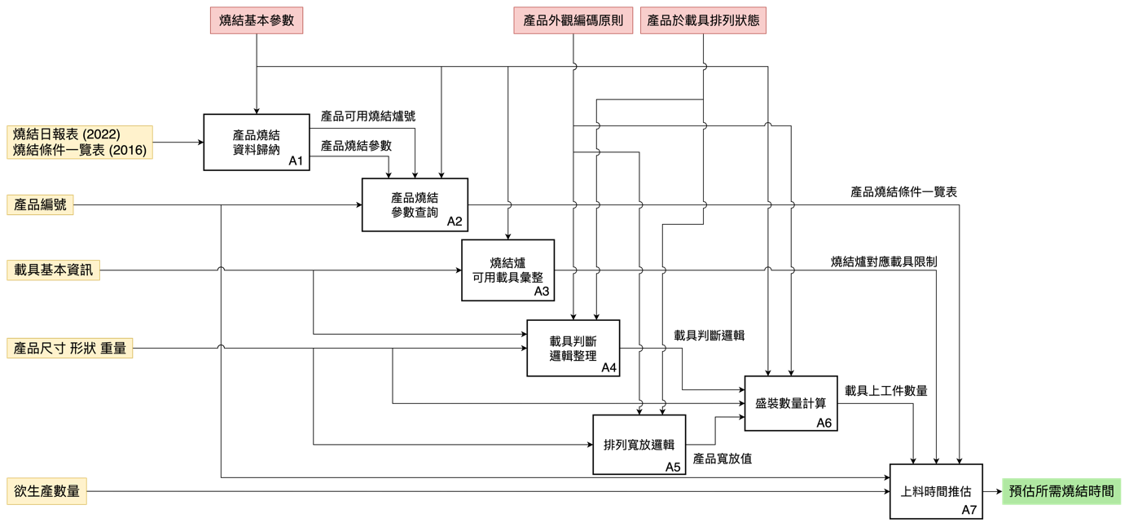
圖 3-6、IDEF0 A1 to A7

建立產品燒結條件一覽表
隨產品的材質及特性相異，燒結速度皆有差異。速度與燒結週期相關，影響所需燒結時數；同時釐清燒結爐的硬體限制，如燒結爐長度及影響燒結週期；入口寬度即影響可使用之載具。
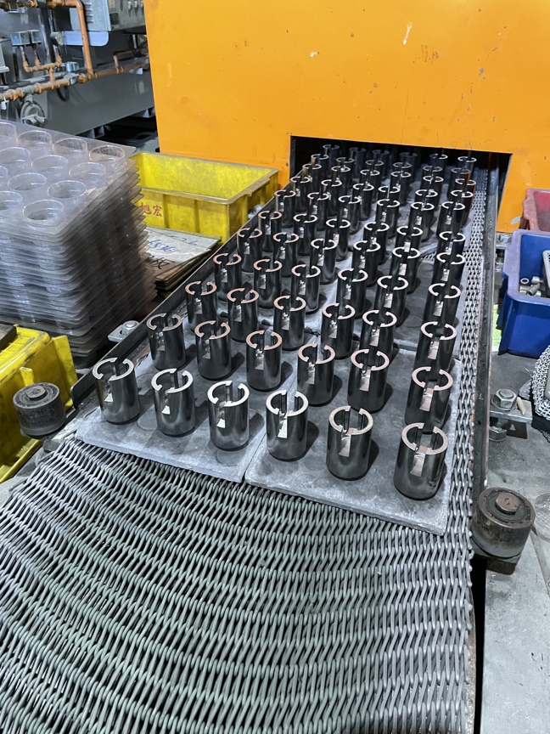
圖 3-7、燒結爐進料區域

建立產品外觀編碼系統
從編碼中看出產品的大致外觀及機械特性，可用於載具判斷及擺放距離定義。

建立生胚排列標準化模型
使現場有載具使用及工件擺放依據，標準化產能。同時管理載具使用量，建立載具的庫存管理及排程依據。

建立產品燒結參數一覽表
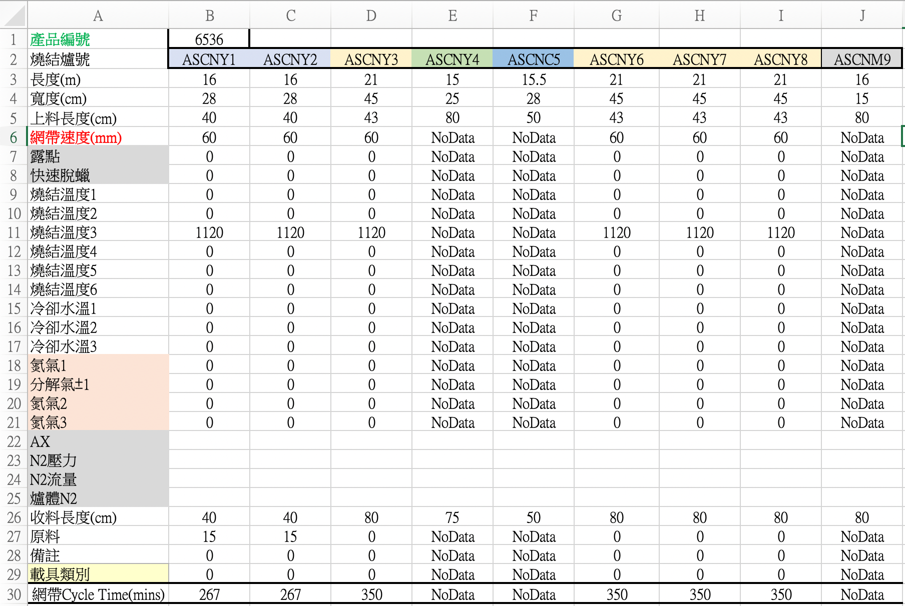
此項目為圖 3-6圖中A1、A2的部分，統整產品與燒結爐間的對應關係，將作為基態產能規劃中產品與燒結爐間限制統整。與企業導師討論後，決議將燒結參數一覽表欄位定義如圖 3-8左側部分。其中包含燒結爐硬體參數及可調整參數。資料來源於近兩年之燒結日報表及過去燒結條件一覽表。NoData即該產品於歷史資料中從未於該燒結爐生產。

圖 3-8、產品燒結條件一覽表截圖
資料使用Excel建立限制表格，包含燒結爐之爐體參數、產品可使用燒結爐總表及產品於燒結爐之燒結參數，如圖 3-9所示
圖 3-9、產品燒結一覽表資料連結截圖

建立產品外觀編碼系統
此項目為圖 3-6 IDEF0圖中限制部分，除作為建立生胚排列標準化模型使用之判斷依據外，未來將投入至新的MES系統中，於其他製程中作對應的判斷基準。為六位英文字母組成之編碼原則，其個別號碼代表之特徵如下：

表 3-1、產品外觀編碼原則含義
編碼位數 | 代表含義
第一碼 | 從上下視圖參考外部輪廓，包含至特殊齒形。
第二碼 | 從上下視圖參考內部輪廓，包含是否有通孔及內部齒形狀況。
第三碼 | 從前後左右視圖參考側邊有無特殊特徵。
第四碼 | 產品成型面外徑尺寸最大值。
第五碼 | 零件從側面或剖面(含內外)形體有幾段高度且2.5mm以上分一段。代表模具沖段及後加工製程可切削之工件特徵
第六碼 | 影響尺寸或特性之後加工工藝。
統整近年燒結日報表中出現之產品清單，至開發部查閱成品圖面資料編製。

建立生胚排列標準化模型
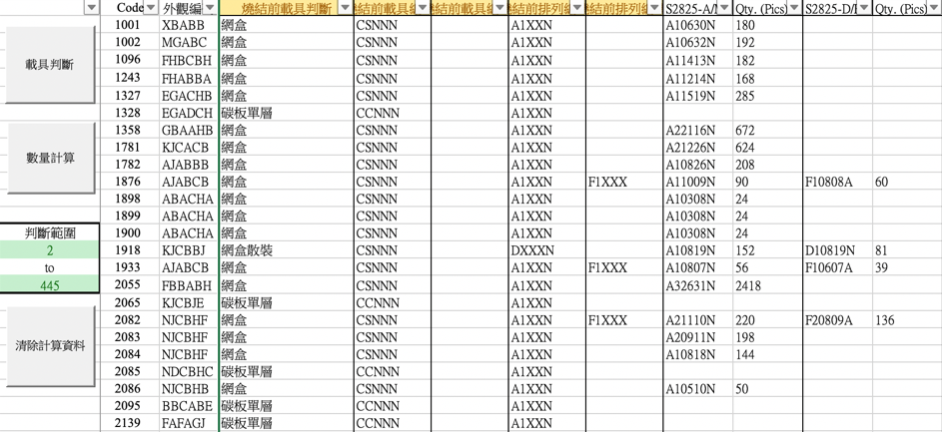
此項目為錯誤! 找不到參照來源。 IDEF0圖中A4、A5、A6的部分，未來使用機械手臂夾取工件使用Excel VBA撰寫判斷邏輯及排列數量計算，導入產品編碼及規格參數，導出載具及排列編碼供現場使用。
圖 3-10、生胚排列標準化輸出表格截圖

燒結載具判斷邏輯
生胚的材質、形狀、尺寸及結構特性影響燒結載具的選擇，目前現場對於產品與載具間的關聯並未有紀錄或判斷依據，以工作人員經驗為主。釐清工件與載具的對應關係是表準化的第一步。
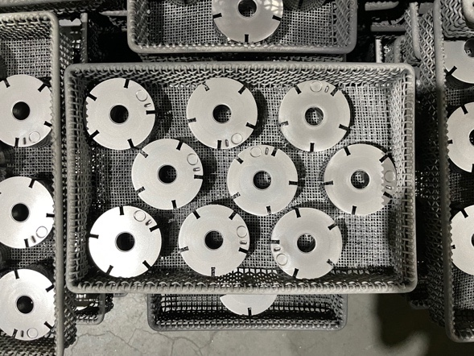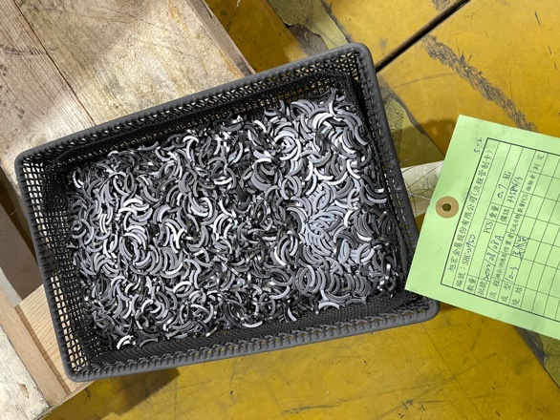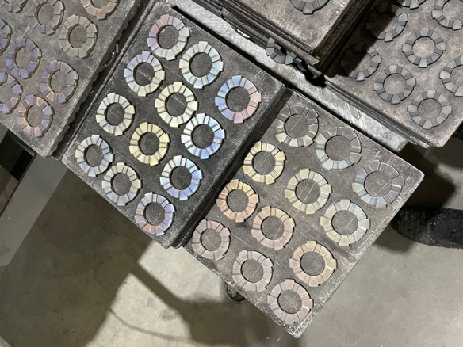
圖 3-11、網盒排列
圖 3-12、網盒散裝
圖 3-13、碳板排列
目前現場對燒結用載具並無管理，也曾發生載具不足導致無法燒結的狀況。提出載具編碼意於管理現場所有載具，適用於所有製程，並透過編碼使現場人員能馬上辨認需要用的載具組合。架構如下：
表 3-2、載具編碼原則
編碼位數 | 代表含義
第一碼 | 使用情境，目的在於方便管理。
第二碼 | 主載具類別。
第三碼 | 次載具類別。
第四碼 | 隔層材質。
第五碼 | 最外圍包裝或頂部舖蓋材質。
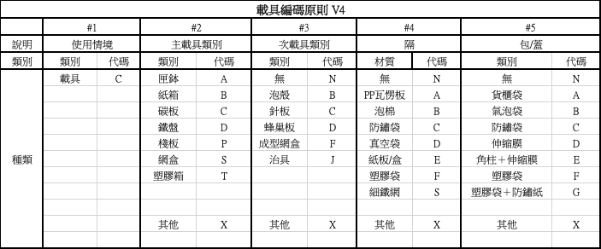
圖 3-14、載具編碼對照表
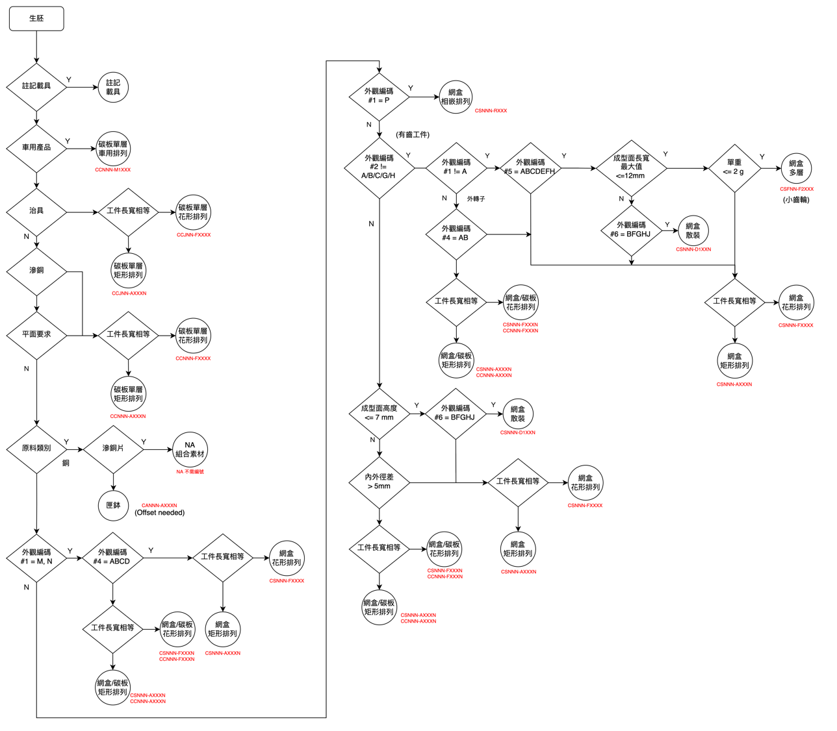
公司舊有燒結條件一覽表中，部分產品有登記使用的載具，但大多是產品是現場經驗判斷，故在整理資料的同時，與現場來回溝通許多次，將經驗法則量化為可執行的判斷邏輯。判斷邏輯源於工件本體特性，因此導入產品外觀編碼作為判斷的標準之一，如圖 3-15所示：

圖 3-15、載具判斷邏輯圖

建立排列數量預估模型
排列係指物件於載具上的擺放方式，根據現場觀察，於計算中有兩項關鍵要素，排列方式及間隔距離。排列主要分為矩形、花型、相嵌及散裝，均有相應的計算公式。保留間隔距離是為了確保生胚燒結時不會與鄰近工件沾黏，造成重工。
不僅於生胚排列，在燒結後進入後加工製成時亦有需要排列的狀況，甚至到最終的打板出貨亦是如此，故以全製程通用的排列編碼為發想目標，並使現場人員能在看到編碼後立刻理解應如何擺放。架構如下：

表 3-3、排列編碼原則
編碼位數 | 代表含義
第一碼 | 排列方法。
第二碼 | 堆疊層數。
第三碼 | 長邊排列數量十位數。
第四碼 | 長邊排列數量個位數。
第五碼 | 短邊排列數量十位數。
第六碼 | 短邊排列數量個位數。
第七碼 | 調整碼。
圖 3-16、排列編碼對照表
下以矩形排列為例做計算說明：
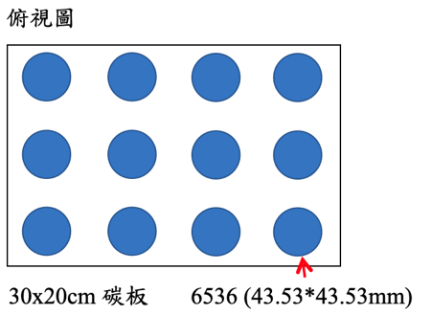
圖 3-17、矩形排列示意圖
計算步驟：
- 讀取工件擺放面長度與寬度。
- 判斷工件寬放距離（offset）。
- 長邊數量 $LQ=\frac{300}{43.53+offset}$ （無條件捨去）
- 短邊數量 $SQ=\frac{200}{43.53+\frac{20}{30}offset}$ （無條件捨去）
- 檢查是否有剩餘空間。
若 $\left[300-(43.53+offset)\right]×LQ ≥43.53$ 則 $LQ+1$；
若 $\left[200-(43.53+\frac{20}{30}offset)\right]×SQ ≥43.53$ 則 $SQ+1$。
- $LQ×SQ$ 即單位載具上排列數量
- 產生排列編碼：A10403N

靜態產能規劃
整合以上前置作業至Excel中，加入函數自動計算。輸入爐號、產品編號及欲燒結數量，如圖 3-18所示程式會自動產生建議載具、排列方式及預估燒結時間作為排成依據。根據不同燒結爐燒結該產品的參數，預估燒結時間亦相異，如圖 3-19。載具選擇目前是以能排最多工件的為選擇。
圖 3-18、靜態產能規劃輸出截圖1
圖 3-19、靜態產能規劃輸出截圖2

實習進度及工作內容
本次實習固定於每週四晚間與企業導師線上會議，討論作業狀況、問題回報及後續進程。實際執行進度如圖 4-1所示。
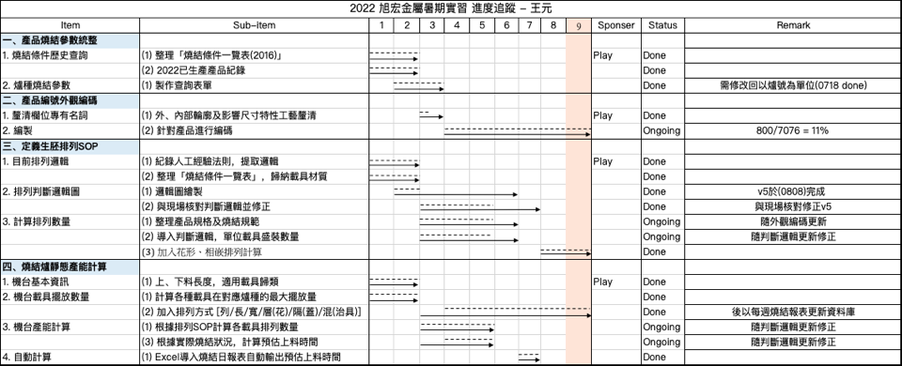
圖 4-1、暑期實習進度甘特圖
下以表格說明各項目每週工作內容。

產品外觀編碼
表 4-1、產品外觀編碼每週進度
週次 | 工作內容
W228 | NA
W229 | NA
W230 | - 釐清欄位專有名詞。
W231 | - 編製。完成率 3%  - 後續以燒結日報表出現之產品優先編碼。
W232 | - 編製。完成率 5.8%
W233 | - 編製。完成率 7%
W234 | - 編製。完成率 9%
W235 | - 編製。完成率 10%
W236 | - 編製。完成率 11%
W237 | - 編製。完成率 11%

產品燒結參數一覽表
表 4-2、產品燒結條件一覽表每週進度
週次 | 工作內容
W228 | - 至現場作業觀察，釐清參數實際變動位置及影響。
W229 | - 與企業導師討論，定義表格欄位及作業方向。  - 導入歷年燒結參數一覽表資料至總表。  - 導入每月燒結日報表資料至總表。
W230 | - 測量所有爐體長度及進料寬度，更新週期時間。
W231 to W237 | - 持續導入燒結日報表資料至總表。

生胚排列公式化模型
表 4-3、生胚排列標準化每週進度
週次 | 工作內容
W228 | - 測量所有燒結載具尺寸。  - 釐清現場排列工件之地點及情況。
W229 | - 整理燒結條件一覽表中有紀錄之載具。  - 與現場工作人員溝通，釐清工件特性與對應載具之關聯。
W230 | - 與現場工作人員溝通，釐清工件特性與對應載具之關聯。  - 繪製第一版判斷流程圖。
W231 | - 與現場工作人員核對邏輯並修正。  - 導入產品外觀編碼為判斷依據，繪製第二版判斷流程圖。
W232 | - 與現場工作人員核對邏輯並修正。  - 繪製第三版判斷流程圖，並使用Excel VBA判斷並導出結果。
W233 | - 與現場工作人員核對邏輯並修正。  - 繪製第四版判斷流程圖，並使用Excel VBA判斷並導出結果。  - 加入初版數量計算程式（排列），導數單位載具上工件數量。  - 提出初版載具編碼統整運算結果。
W234 | - 與現場工作人員核對邏輯並修正。  - 繪製第五版判斷流程圖，並使用Excel VBA判斷並導出結果。  - 修正數量計算程式，加入寬放參數，使數量合理化。
W235 | - 至現場拍攝及計算載具上工件數量，對比與程式間的差異。  - 根據驗證結果修正寬放值，使數量合理化。  - 拆分載具編碼及排列編碼，統整運算結果。
W236 | - 至現場拍攝及計算載具上工件數量，對比與程式間的差異。  - 根據驗證結果修正寬放值，使數量合理化。  - 修正載具編碼及排列編碼，使其能包含所有使用情境。
W237 | - 根據驗證結果修正寬放值，使數量合理化。

燒結靜態產能規劃
週次 | 工作內容
W228 to W231 | - NA
W232 | - 整合 產品燒結參數一覽表及生胚排列判斷結果至同一表單。  - 透過Excel函數取值並顯示 產品可使用之載具及可使用之燒結爐。
W233 | - 透過Excel函數取用載具編碼計算數量，並顯示預估燒結時數。
W234 | - 載具編碼與排列編碼拆分，重新撰寫函數，直接取用數量計算結果。  - 加入查詢儲存格以便查詢產品及輸出使用載具、排列方式及預估時間。
W235 | - 撰寫自動預估程式，可載入公司燒結日報表並自動填入預估去節時間。
W236 | - 隨生胚排列公式化 寬放值修正改正結果並驗證。
W237 | - 隨生胚排列公式化 寬放值修正改正結果並驗證。
表 4-4、燒結靜態產能規劃每週進度

結論
目前靜態產能計算程式部分已完成，待生胚排列標準化中數量計算優化完成，使預估值與實際值差異降低，方能導入排程系統中作為生產時間基準及載具數量。

模型驗證
至現場紀錄生產中產品使用之載具與盛裝數量，並與程式載具判斷結果驗證
表 5-1 模型驗證
現場生產狀況 |  |  |  | 程式判斷結果
產品編號 | 外觀編碼 | 使用載具 | 單盒數量 | 判斷載具 | 判斷差異 | 單盒數量  計算
1781 | KJCACB | CSNNN | 516 | CSNNN | Match | 468
2950 | BAAAAE | CSFNN | 2800 | CSFNN | Match | 1344
3285 | ABABBE | CSNNN | 713 | CSNNN | Match | 270
6954 | XBCABH | CSFNN | 551 | CSFNN | Match | 840
5079 | EBCAHH | CSNNN | 830 | CSNNN | Match | 2250
1464A | BGAAHA | CSNNN | 900 | CSNNN | Match | 918
6379A | ABAABC | CSNNN | 1150 | CSNNN | Match | 672
6003 | KJCACB | CSNNN | 412 | CSNNN | Match | 468
5332 | BCCBPH | CSNNN | 216 | CSNNN | Match | 198
6194 | LJMABE | CSNNN | 930 | CSNNN | Match | 1080
1782 | AJABBB | CSNNN | 210 | CSNNN | Match | 192
2082 | NJCBHF | CSNNN | 180 | CSNNN | Match | 220
4063 | KJCBBK | CSNNN | 168 | CSNNN | Match | 126
6513 | AJABBA | CSNNN | 90 | CSNNN | Match | 90
6927 | BGCBQJ | CSNNN | 90 | CSNNN | Match | 36
6640 | NJCBHE | CSNNN | 46 | CSNNN | Match | 49
6536 | ACCCJB | CSNNN | 9 | CSNNN | Match | 9
載具部分程式判斷與現場情況完全吻合；車用產品之排列數量也完全吻合，將繼續調整寬放邏輯，使預估程式與現場狀態差異降低。生成具代表性的標準生產時間。

後續發展
開學後持續與旭宏公司合作，協助完成排程系統及生產看板建立。同時旭宏金屬將開展產線自動化及新材料開發工作。以此為目標，將生胚排列加入自動繪圖模組，導出排列示意圖。在機械手臂上線緩衝期活化產能；繪圖模組及數量計算模型也將成為機械手臂運動程式(G-code)的點位基礎。

心得
這是一個非常充實的暑假，從一開始對粉末冶金工業的基礎知能不熟悉，到現在能對製程提出改善的方法，內心有很大的成就感。旭宏公司總經理曾對我說過：「不會不可恥，不問才可恥」。可以感受到公司的所有工作人員都秉持這樣的精神，每當我提出問題時，所有職員都會耐心的跟我講解，並延伸相關的情境讓我融會貫通，非常謝謝公司創造這樣優良的學習環境，讓我能快速了解現場狀況。
企業導師在實習的過程中擔任非常關心我的狀況，並對執行的項目給予正確的方向及回饋。這段時間也養成寫週報的習慣，檢視自己該週的進度狀況，完成的進度與預計完成項目，不斷的迭代才不會迷失方向。不只是在工作中，在下班後更像是一位人生導師，時常在下班後與公司的主管們一起聚餐，就像朋友一樣討論各自的經歷、公司的概況與發展甚至是他們對於實習生們未來的建議。正所謂Work Life Balance，能有機緣認識旭宏的夥伴們是我的榮幸。
實務上的參與，讓我確定在學校修的課程是真的有用且必須的，但重點在於我們是否有理解透徹並有能力應用。在暑假的計畫中運用許多系統分析、工作研究及生產管制的技法，重新回到學校讓我更清楚自己缺少的專業知識及理論基礎。並對學術與實務的結合方法需要更加精進。新學期的開始重新安排自己的時間，除了修習學科外也安排多讀論文，吸收新知及訓練思考的邏輯。
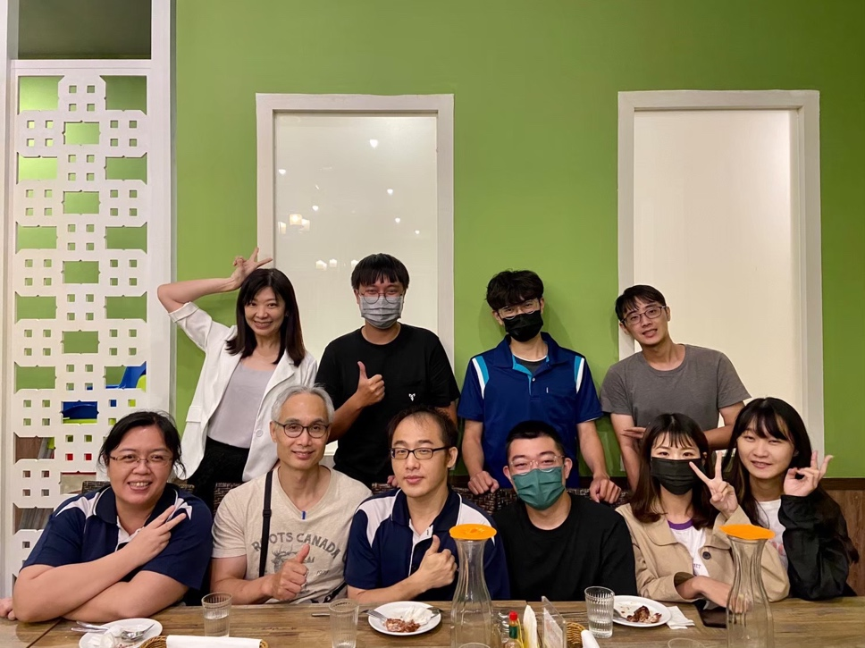
圖 6-1、下班後小聚

參考資料
旭宏金屬. 粉末冶金製程. https://www.auroral-sinter.com.tw/ch/07_metallurgy/metallurgy_01.htm
PM-Review. Sintering in the Powder Metallurgy Process. https://www.pm-review.com/introduction-to-powder-metallurgy/sintering-in-the-powder-metallurgy-process/
IDEF0. IDEF0簡介http://mhsung.idv.fcu.edu.tw/Research/InformationSystem/IDEF/IDEF_0.htm
金德浩、Te-Hao King、蔡忠杓、Chung-Biau Tsay（2003）。Effects of Infiltration Process on the Profile Precision of a Powder Metallurgy Spur Gear (Master’s thesis, National Yang Ming Chiao Tung. University, Hsinchu, Taiwan). Retrived from https://ir.nctu.edu.tw/handle/11536/47601
MPIF. 2017 PM INDUSTRY ROADMAP—Technology Up- date for the Powder Metallurgy Industry. New Jersey: MPIF，2017.
EPMA. Economic Advantage(. 2019-05-13) https://www.epma.com/powder-metallurgy-economic-ad- vantages.
Frech T，Scholzen P，Schäflein P，et al. Design for PM challenges and opportunities for powder metal components in transmission technology. Procedia CIRP，2018，70:186.

